**Дечји вртић при ОШ,, Светозар Марковић Тоза`` Елемир**

**ПРОГРАМ АКТИВНОСТИ ЗА ДЕЧЈУ НЕДЕЉУ ( 07.10 – 11.10.2024.)**

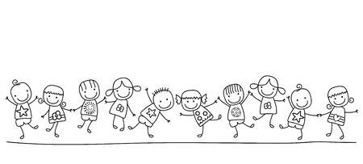

***,,ЈА САМ ДЕТЕ ИМАМ ПЛАН-ТОЛЕРАНЦИЈА И ЉУБАВ ЗА СВАКИ ДАН* ``**

**Понедељак 07.10.2024. *УЗМИ ОСМЕХ И ПОДЕЛИ...*****08:45-11:30**

Ја имам право ...; Израда апликација ( деца илуструју своје виђење срећног детињства и својих права ); Радионица о пријатељству ( заједништво и толеранција): ,,Поклонићу другу...“ ( деца-деци); Дечји штанд ( Промоција- обавештавамо ширу јавност о правима детета, значају породице, образовања и здравог развоја деце) ; Цртање испред вртића кредама у боји- ,, Моје поруке свој деци света“; Игра и плес уз музику: ,,Кад си срећан...“

**Уторак 08.10.2024. *ОД ПРИЧЕ ДО ИГРЕ ...* 08:45-11:30**

Читање приче ( о важности сарадње и тимског рада) и драматизација: ,, Деда и репа“;

Разговори на тему: ,, Некад и сад“(одећа, обичаји, игре);

10:30 Промоција фолклора: КУД ,, Младост“ Елемир

**Среда 09.10.2024. *ФЕСТИВАЛ ДЕЧЈЕГ СТВАРАЛАШТВА...*** **08:45-11:30**

Позоришна представа ,, Први шљиварски бој“ ( позоришна група ,,Звездица“ Зрењанин); дружење са глумцима;

Радионица:,, Заборављене игре“ ( игре са играчкама од природног материјала, учесници: родитељи, баке, деке, ,, Пензионери инвалиди рада“, удружење ,,Традиција“);

**Четвртак 10.10.2024. *У ЗДРАВОМ ДЕТЕТУ ЗДРАВ ДУХ...*** **08:45-11:30**

Толеранција у спорту: поштуј ривала као самог себе и играј фер-плеј уз разговор и савете(деца, Фимија Михајлов проф., спорта и физичког васпитања ,, Школица спорта“ Нафтагас, васпитачи); Полигон,, Учешће и дружење важније од победе“; Додела медаља за учешће; Цртање:,, Ја и моји другари у спортској игри“;

**Петак 11. 10.2024. *МОСТОВИ МЕЂУ ГЕНЕРАЦИЈАМА...* 08:45-11:30**

Посета старијим особама- удружењу ,,Пензионери инвалида рада“

Радионица са удружењем ,, Традиција“; Изложба продуката;

,, Јабуке за дуг живот“- поклони за представнике удружења ,, Традиција“, честитке, рецитације...